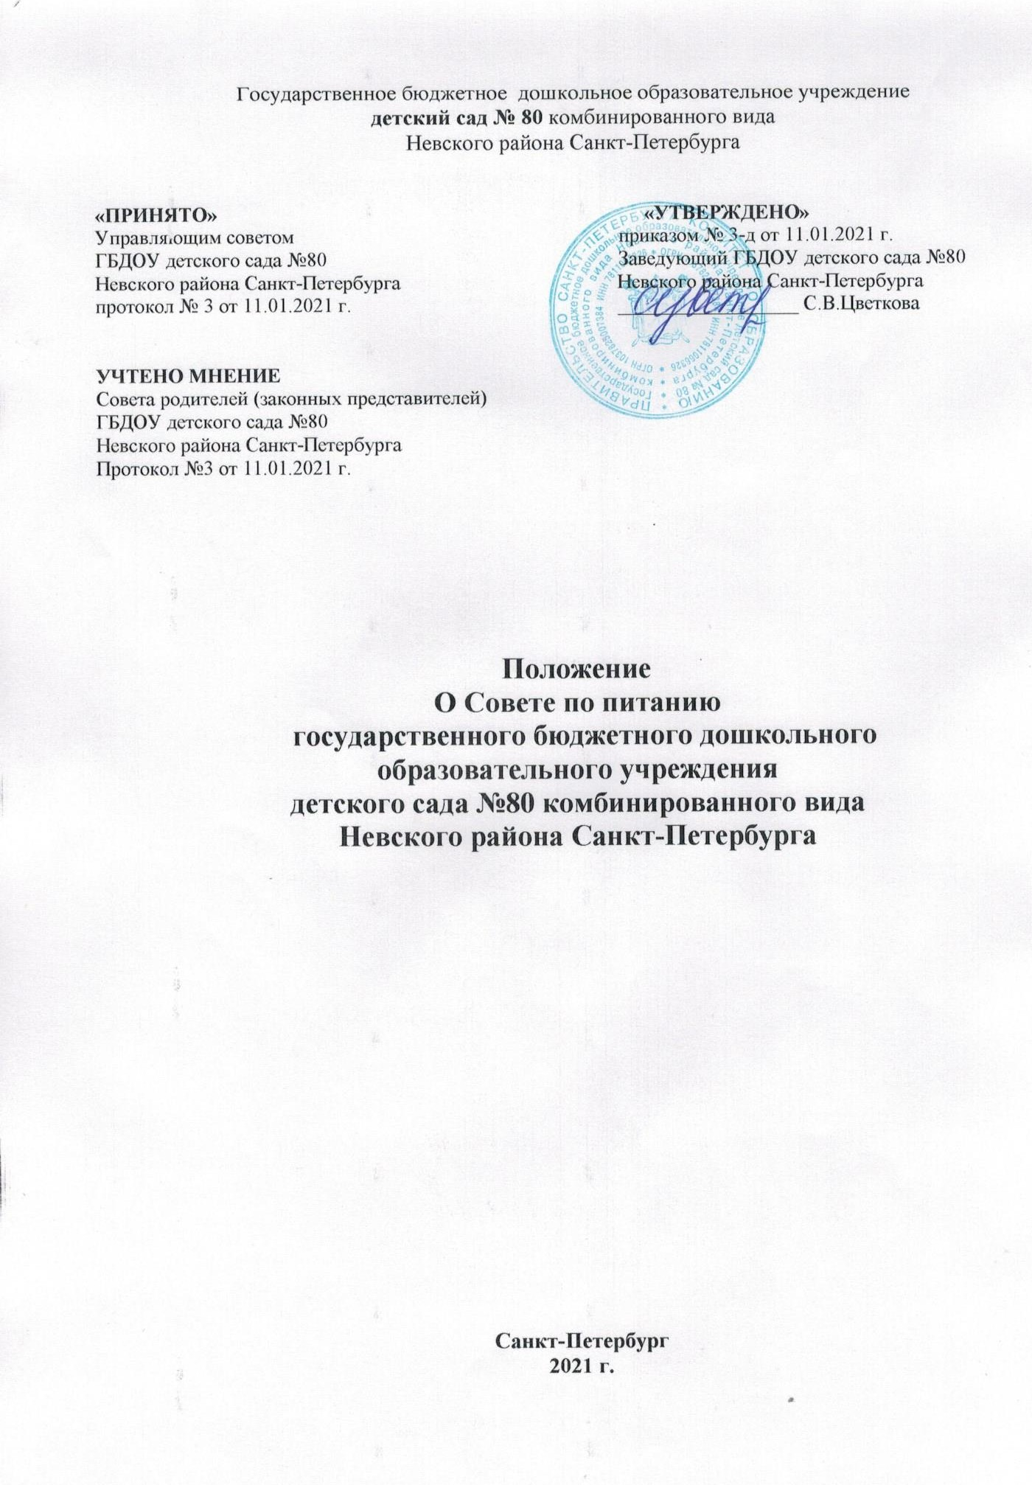

1.Общие положения

  - Совет по питанию Государственного бюджетного дошкольного образовательного учреждения детского сада №80 комбинированного вида Невского района Санкт- Петербурга (далее - Совет по питанию) является общественно - консультативным органом, осуществляющим рассмотрение вопросов, связанных с организацией питания обучающихся Государственного бюджетного дошкольного образовательного учреждения (далее - ГБДОУ).
  - В своей деятельности Совет по питанию руководствуется:
    - Федеральным законом «Об образовании в Российской Федерации» от 21.12.2013 №27- ФЗ;
    - Приказом Министерства здравоохранения и социального развития Российской Федерации, Министерства образования и науки Российской Федерации от 11.03.2012
№ 21Зн/178 «Об утверждении методических рекомендаций по организации питания обучающихся и воспитанников образовательных учреждений»;
    - Постановлением Главного государственного санитарного врача РФ от 27.10.2020 № 32
«Об утверждении санитарно-эпидемиологических правил и норм санитарных правил 2.3/2.4.3590 20 «Санитарно-эпидемиологические общественного питания населения»;
    - Постановлением Главного государственного санитарного врача РФ от 28.09.2020 от 28.09.2020 №28 «Об утверждении санитарных правил СП 2.4.3648-20 «Санитарно- эпидемиологические требования к организациям воспитания и обучения, отдыха и
    - оздоровления детей и молодежи» (зарегистрировано в Минюсте России 18.12.2020
№61573)»;
    - Законом Санкт-Петербурга от 24.09.2008 № 569-95 «О социальном питании в Санкт- Петербурге»;
    - Постановлением Правительства Санкт-Петербурга от 23.07.2009 № 873 «О мерах по реализации Закона Санкт-Петербурга «О социальном питании в Санкт-Петербурге;
    - Законом Санкт-Петербурга от 09.11.2011 № 728-132 «Социальный кодекс Санкт-
    - Петербурга»;
    - Уставом ГБДОУ.
  - Совет по питанию является постоянно действующим консультативным органом ГБДОУ и осуществляет свои полномочия на общественных началах. Решения Совета по питанию носят рекомендательный характер.
  - Совет по питанию взаимодействует с органами управления ГБДОУ и организациями общественного питания на основе принципов сотрудничества и автономии.

Цели и задачи совет по питанию

  - Совет по питанию создается в целях учет мнения обучающихся, родителей (законных представителей) несовершеннолетних обучающихся и педагогических работников по вопросам организации питания, повышение качеств питания обучающихся, а также недопущение в оборот пищевых продуктов, не отвечающих обязательным требованиям к качеству пищевых продуктов.
  - Задачами Совета по питанию являются:
- содействие администрации ГБДОУ в обеспечении гарантий прав, обучающихся на полноценное питание с учетом действующих натуральных норм питания и состояния здоровья обучающихся;
- участие в контроле организации питания в ГБДОУ по согласованию с администрацией ДОУ;
- разработка рекомендаций по организации питания в ГБДОУ, включая организацию пропаганды принципов здорового питания;
- информирование участников образовательных отношений (работников, обучающихся, родителей (законных представителей) несовершеннолетних обучающихся) об организации питания в ГБДОУ.

Состав совета по питанию

  - Состав Совета по питанию утверждается распорядительным актом ГБДОУ и размещается на официальном сайте ГБДОУ не позднее 3 (трех) рабочих дней со дня его утверждения. Общее число членов Совета по питанию, включая председателя, Совет по питанию, составляет не менее 5 (пяти) человек. Ротация состава Совета по питанию проводится ежегодно по состоянию на начало учебного года.
  - В состав Совета по питанию входят:
- руководитель (заместитель руководителя) ГБДОУ;
- должностные лица ГБДОУ, ответственные за организацию питания;
- медицинские работники;
- педагогические работники;
- родители (законные представители) несовершеннолетних обучающихся.
  - Решение об изменении состава Совета по питанию принимается ГБДОУ в следующих случаях:
- прекращения (возникновения) трудовых отношений с работниками ГБДОУ (за исключением медицинских работников, не являющихся работниками ГБДОУ);
- прекращение (возникновения) образовательных отношений;
- в иных случаях по решению Совет по питанию.
  - Председатель, заместитель председателя и секретарь Совета по питанию избирается из членов Совета по питанию.
    - Председатель Совета по питанию:
- руководит деятельностью совета по питанию (в период отсутствия председателя Совета по питанию деятельностью Совета по питанию руководит заместитель председателя Совета по питанию);
- назначает дату и проводит заседание Совета по питанию;
- подписывает протоколы заседания Экспертного совета;
- осуществляет иные полномочия, необходимые для организации надлежащей деятельности Совета по питанию.
    - Секретарь Совета по питанию:
- формирует повестку дня заседания Совета по питанию, доводит ее до сведения членов Совета по питанию не менее чем за 5 (пять) рабочих дней до их начала;
- организует поведение заседаний Совета по питанию;
- ведет и подписывает протокол заседания Совета по питанию
  - Члены Совета по питанию обязаны:
- участвовать в заседаниях Совета по питанию;
- соблюдать настоящее Положение;
- при принятии решений Совета по питанию голосовать индивидуально и открыто;
- вносить предложения по совершенствованию деятельности Совета по питанию.
  - Совет по питанию собирается не реже одного раза в квартал, оформляя заседания протоколами. Заседания Совета по питанию назначается председателем Совета по питанию по собственной инициативе либо по требованию не менее чем одной третичленов Совета по питанию.
  - Заседание Совета по питанию правомочно, если на нем присутствует более половины членов Совета по питанию. Решения на Совете по питанию принимаются большинством голосов от присутствующих членов Совета по питанию. Передача права голоса другому лицу не допускается.
  - По итогам заседания составляется протокол заседания Совета по питанию, который подписывает председательствующий на заседании.

Организация деятельности совета по питанию

  - Совет по питанию осуществляется деятельность на основании плана работы, утверждаемого на первом заседании Совета по питанию в текущем учебном году.
  - К полномочиям Совета по питанию относятся рассмотрение следующих вопросов:
    - Разработка и корректировка цикличного меню ГБДОУ:
- соответствие энергетической ценности суточных рационов питания энерготратам обучающихся ГБДОУ;
- сбалансированность и максимальное разнообразие рациона питания по всем пищевым факторам, включая белки и аминокислоты, пищевые жиры и жирные кислоты, витамины, минеральные соли и микроэлементы, а также минорные компоненты пищи (флавоноиды, нуклеотиды и др.);
- учет индивидуальных особенностей, обучающихся ГБДОУ (потребность в диетическом питании, пищевая аллергия, циаллекии, сахарного диабета и прочее);
- профилактика витаминной и микроэлементной недостаточности согласно действующим санитарным правилам и нормативам.
    - Организации питания обучающихся (соблюдение режима питания,
- сервировка стола, гигиена приема пищи, качество и количество пищи, оформление блюд,
- маркировка посуды для пищи, организация питьевого режима);
    - Организации работы пищеблока ГБДОУ:
- состояние материально-технической базы пищеблока, санитарно- эпидемиологичекой обстановкой на пищеблоке;
- хранение суточного запаса продуктов, закладка продуктов;
- технология, качество и количество приготовляемой пищи, поцеховая разделка продуктов,
- витаминизация;
- обеспечение в процессе технологической и кулинарной обработки продуктов питания их высоких вкусовых качеств и сохранения исходной пищевой ценности;
    - Организация работы по приему, транспортировке, хранению, выдачи продуктов питания, оформления документации:
- обеспечение санитарно-гигиенической безопасности питания, включая соблюдение всех санитарных требований к состоянию пищеблока, поставляемым продуктам питания, их транспортировке, хранению, приготовлению и раздаче блюд;
- наличием сертификатов, санитарно-эпидемиологических заключений, санитарных паспортов на транспорт, иных документов, подтверждающих качество и безопасность сырья, полуфабрикатов;
- соответствие сырья и продуктов, используемых в питании обучающихся ГБДОУ,
- гигиеническим требованиям к качеству и безопасности продуктов питания, предусмотренным техническим регламентом о безопасности пищевой продукции (соковой продукции из фруктов и овощей, масложировой продукции).
    - Мониторинга качества предоставления питания в ГБДОУ
- сбор и анализ информации об организации питания в ГБДОУ, формирование предложения по вопросам организации питания, с учетом мнения родительской общественности;
- приглашать на заседание Совета по питанию, представителей организаций общественного питания, сотрудников образовательного учреждения, родителей
(законных представителей) воспитанников для рассматривания вопросов, связанных с организацией питания;
- изучение лучшего опыта организации питания детей на группах и обеспечивает его распространение;
- разработка рекомендаций и предложений по организации питания в ГБДОУ;
- рассмотрение обращений, жалоб родителей на организацию питания обучающихся.
  - Участие членов Совета по питанию в мероприятиях, связанных с проведением контроля организации питания в ГБДОУ осуществляется с учетом установленных санитарных требований.
  - Совет по питанию несет ответственность за компетентность принимаемых решений на заседаниях Совета по питанию.
  - Совет по питанию ежегодно (по окончанию учебного года) отчитывается орезультатах работы перед родителями (законными представителями) и работниками ГБДОУ.
  - Разработка рекомендаций по организации питания в ГБДОУ в обязательном порядке доводятся до сведения руководителя ГБДОУ.
  - Рекомендаций Совета по питанию, по согласованию с администрацией ГБДОУ, размещаются на официальном сайте ГБДОУ.

Оценка организации питания в ГБДОУ

5.1.Результаты проверки выхода блюд, их качества отражаются в бракеражном журнале. 5.2.В случае выявления, каких-либо нарушений, замечаний члены Совета по питанию вправе приостановить выдачу готовой пищи на группы до принятия необходимых мер по устранению замечаний.
  - Замечания и нарушения, установленные в организации питания детей, заносятся в бракеражный журнал.
  - Администрация ГБДОУ при установлении доплат к должностным окладам работников вправе учитывать данные критерии оценки в организации питания.
  - Администрация ГБДОУ обязана принимать меры к устранению выявленных нарушений и замечаний.

Делопроизводство совета по питанию

  - Совет по питанию избирает из своего состава секретаря для ведения протокола (сроком на 1 год).
  - Протоколы заседаний оформляются и подписываются членами комиссии Совета по питанию.
Ведение протокола начинается с начала учебного года.
  - Протоколы Совета по питанию хранятся у заведующего ГБДОУ сроком 2 (два) учебных года.

Заключительные положения

7.1.Положение вступает в силу с момента принятия Управляющим советом. 7.2.Срок действия данного положения не ограничен.
7.3.Данное Положение действует до принятия нового.

